**FormulirPenandaan Area Operasi(Wanita)**

**StikerIdentitasPasien**

Dokter : …………………………………RuangRawat: …………………………………

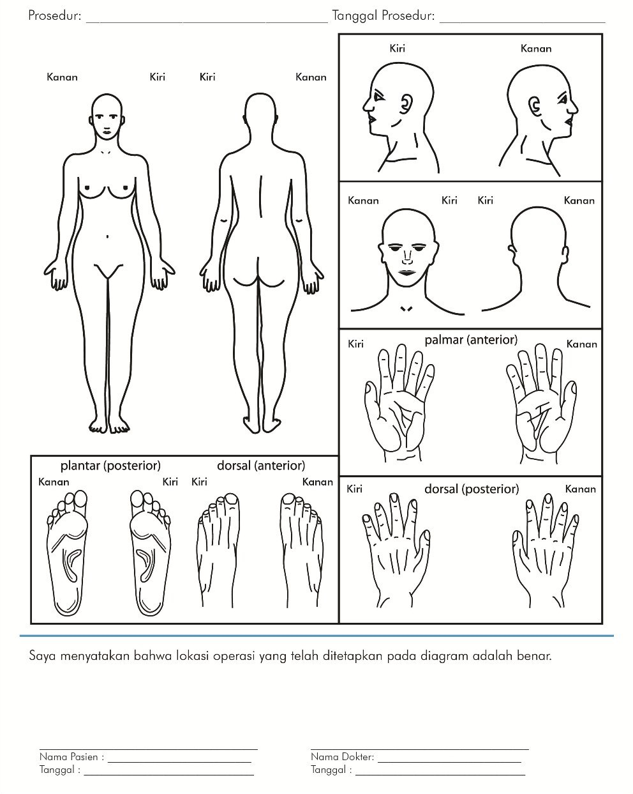

**Deskripsisingkat:**

………………………………………………………………………………………………………………………………………………………………………………………………………………………………

Sampit, ………………….20

Nama danTandaTangan

……………………….